本科生选修研究生课程指南

第一步：访问以下链接进入研究生系统

https://yjsjy.ecnu.edu.cn/yjsy-ui/login/choose-identity.html

第二步：登录研究生系统后进行选课操作

1）点击“学生”进入系统（如没有看到“学生”，先点“注销”，再刷新一下）
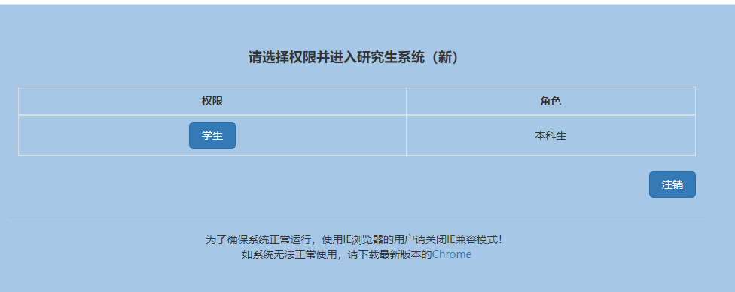

2）选择“培养—我要选课”进入选课界面
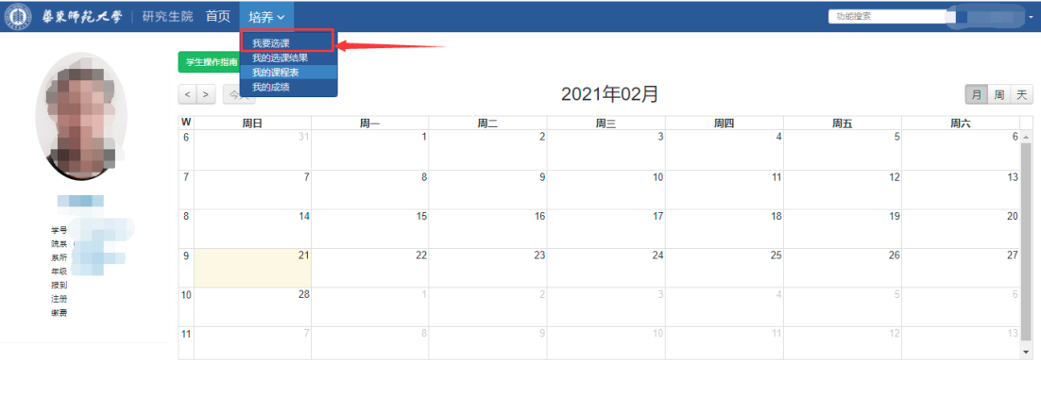

3）选课界面打开后，根据需要输入查询条件后，点击“查询”可以查看课程，不输入条件，点击“查询”后将展示所有课程。点击课程后面的“查看”可以查看课程具体信息并下载大纲。
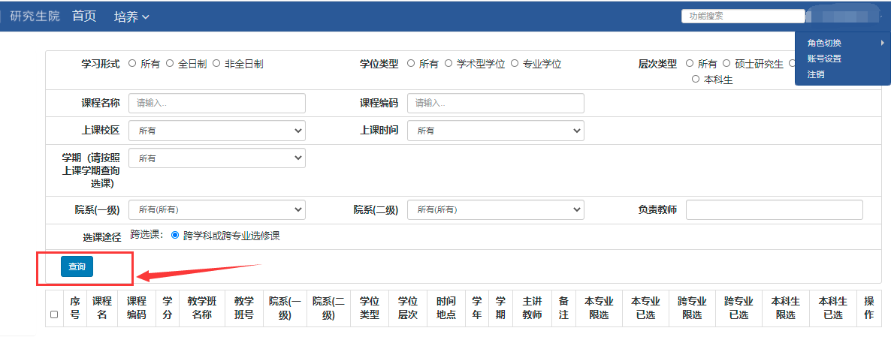
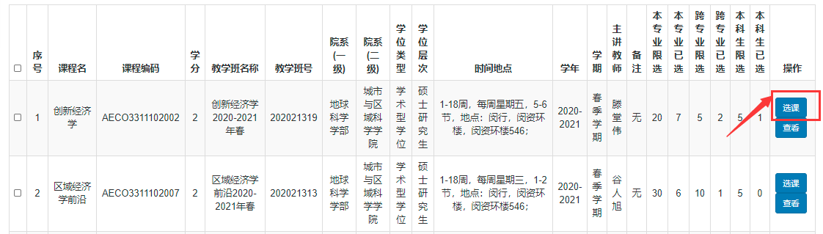
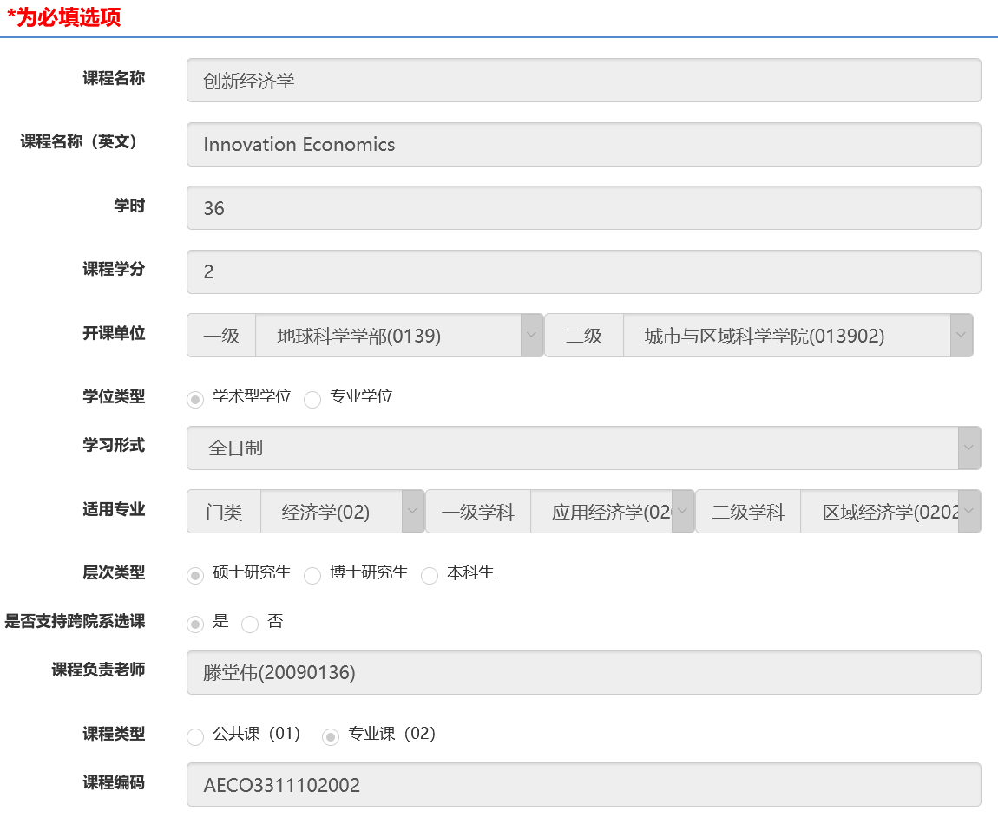

4）进入“培养—我的选课结果”点击查询可查询当前选课结果，可以在这个页面进行退课。
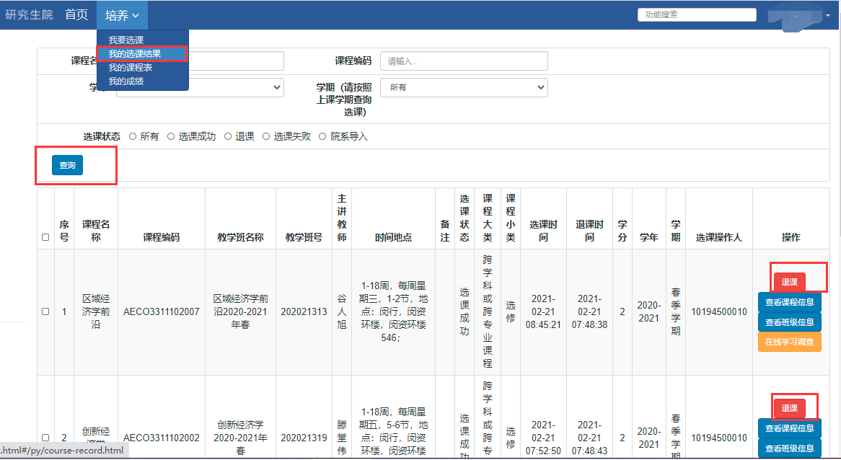

5）进入“培养—我的成绩”可查询当前学年学期所修读的研究生课程成绩。
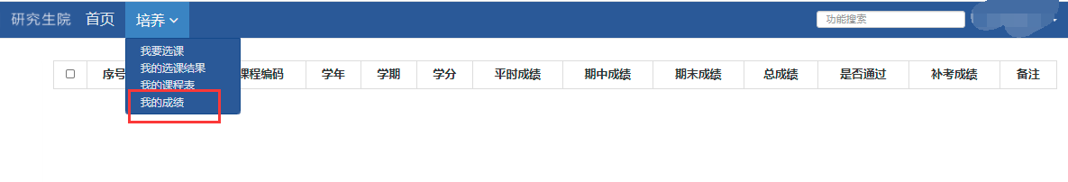
注：本科生选研究生课程，以研究生系统的选课信息为准，退选课均在研究生系统中操作。

